

Tisková zpráva
Banky budoucnosti očima Čechů: Technologie vítáme, ale bez poboček to zatím nepůjde, říká 9 z 10 lidí
Pozitivní vztah k novým technologiím má 8 z 10 Čechů. Příznivě vnímají i technologické novinky v bankovnictví – nejvíce je láká nepřetržitá dostupnost služeb a úspora času. Vyplývá to z aktuálního průzkumu Indexu prosperity a finančního zdraví, který byl realizován pro Českou spořitelnu a portál Evropa v datech skrze platformu Ipsos. Největší bariérou zůstávají obavy ze ztráty osobního kontaktu s bankéřem. I proto si téměř 90 % Čechů nepřeje zánik kamenných poboček, které považují za důvěryhodnější místo pro řešení složitějších požadavků. Většina by však zároveň uvítala modernizaci poboček, a to nejčastěji ve formě možnosti objednat se na konkrétní čas, samoobslužných terminálů nebo třeba AI asistentů.
Češi patří k technologicky nejzdatnějším národům v EU. Podle dat Eurostatu má 35 % obyvatel nadprůměrné digitální dovednosti, což Česko řadí na 8. místo v unijním srovnání. „Ze strany Čechů se jedná spíše o aktivní zájem a ochotu inovace zkoušet, a to i v rámci podnikatelského sektoru. České firmy patří v regionu střední a východní Evropy mezi lídry v zavádění inovací, včetně AI,“ vysvětluje analytička České spořitelny Tereza Hrtúsová. Potvrzují to i aktuální výsledky Indexu prosperity a finančního zdraví, který ve spolupráci s agenturou Ipsos mapuje vztah Čechů k technologiím i jejich využití v bankovnictví.
Muži jsou novým technologiím otevřenější
Celkem 8 z 10 Čechů má k novým technologiím pozitivní vztah. Vyplývá to ze zmiňovaného průzkumu České spořitelny a Evropy v datech. Technologie přijímají zejména muži (86 % oproti 73 % žen) a platí, že čím jsou respondenti mladší, tím jsou novým technologiím otevřenější. „Zatímco technologičtí nadšenci tvoří bezmála čtvrtinu populace, vyložených odpůrců jsou jen 2 %. I mezi lidmi ve věku 50–65 let odpor k technologiím nepřesahuje 3,5 %. Otevřenost roste s mírou vzdělání i osobním příjmem,“ vysvětluje Tomáš Odstrčil, šéfredaktor Evropy v datech.
Interaktivní infografiku k oblibě využívání nových technologií naleznete na tomto odkazu.
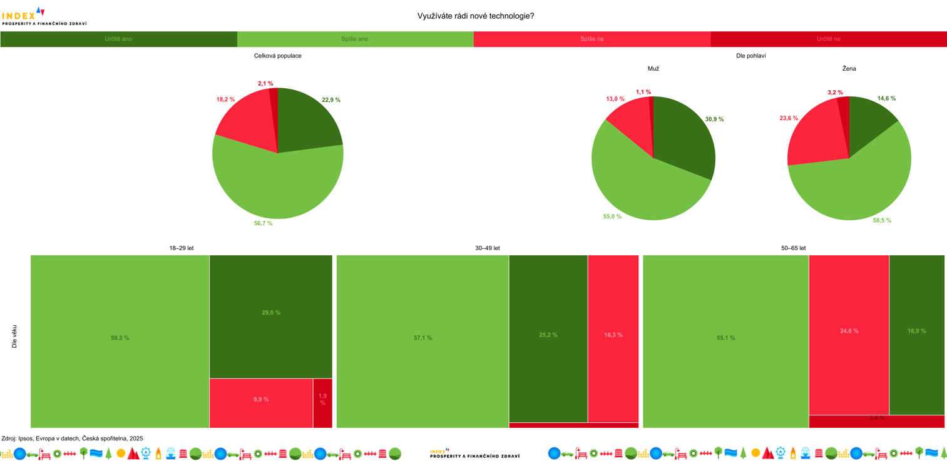
Technologie v bankách lákají vyšší dostupností služeb
Češi jsou otevření i novým technologiím v bankovnictví. Téměř dvě třetiny respondentů láká dostupnost služeb 24/7, zhruba polovina oceňuje rychlé odpovědi na jakoukoliv otázku. U mužů navíc rozhoduje i zvědavost – chtějí si nové inovace v bankách vyzkoušet.
Pozitivní vztah Čechů k technologickým novinkám v bankovnictví potvrzuje i Petr Ropický, šéf distribuce České spořitelny: „Češi patří mezi technologické nadšence, což vidíme mezi našimi klienty, kteří stále více a častěji využívají jednotlivé funkcionality digitálního bankovnictví George.“ Spořitelna proto z kraje listopadu otevřela experimentální pobočku Future Lab v Praze Na Perštýně, kde chce technologické novinky představovat veřejnosti a propojovat osobní a digitální finanční poradenství.
Interaktivní infografiku k oblibě využívání nových technologií v bankovnictví naleznete na tomto odkazu.
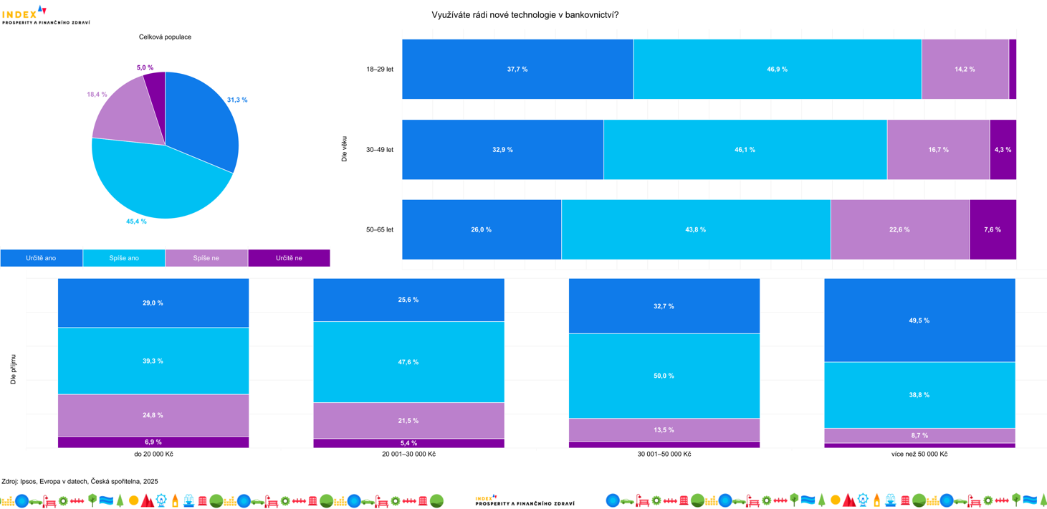
Ženy technologie v bankovnictví přijímají opatrněji, více jim záleží na osobním kontaktu
Také k technologiím v bankovnictví se staví ženy zdrženlivěji než muži. Jejich hlavní obavou je ztráta kontaktu s reálnými lidmi. Jako problém to vnímá 63 % žen (oproti 49 % mužů). Z jedenácti nástrojů v průzkumu, mezi které jsme zařadili běžné záležitosti od bezkontaktních plateb až po komunikaci s AI asistenty, předstihly ženy v pravidelném používání digitálních nástrojů muže jen v případě mobilního bankovnictví, a to jen o 1,5 procentního bodu.
„Ženy často přistupují k technologiím zodpovědněji a reflexivněji – chtějí porozumět principům, ne jen ‚klikat‘. Statistiky ale ukazují, že se v Česku v posledních čtyřech týdnech vzdělávalo jen 7 % žen, zatímco evropský průměr je téměř dvojnásobný. I to ovlivňuje jejich sebevědomí ve vztahu k technologiím,“ vysvětluje Jan Schönbauer z organizace Czechitas a dodává: „S tímto přístupem ale lze aktivně pracovat – klíčem je bezpečné vzdělávací prostředí, kde nikdo není hodnocen podle výkonu, ale podle ochoty zkoušet nové věci.“
K ostražitému přístupu k technologiím a speciálně AI mají však ženy podle studie zaměřené na bariéry nových technologií v softwarovém inženýrství dobrý důvod. Ze studie totiž vyplývá, že jsou ženy za používání umělé inteligence penalizovány častěji než muži, a jsou pak vnímané jako méně kompetentní. Není proto divu, že se jim vyhýbají.

Interaktivní infografiku k nadšení a obavám naleznete na tomto odkazu.
Češi rádi testují nové technologie, prim hraje mobilní bankovnictví
Nejčastěji využívanou technologií v Česku je mobilní bankovnictví – pravidelně ho používá téměř 79 % lidí, dalších 10 % si ho alespoň jednou vyzkoušelo. Obdobně rozšířené jsou i platby kartou na internetu a platby pomocí QR kódů, které pravidelně využívá více než 60 % respondentů.
Češi mají zkušenosti i s novějšími technologiemi, jako jsou AI avataři nebo virtuální asistenti, ale zatím je využívají spíše výjimečně. Komunikaci s AI avatary si alespoň jednou vyzkoušelo 42 % lidí, s chatboty a virtuálními asistenty pak každý druhý respondent.
Infografiku k používání bankovních technologií naleznete na tomto odkazu.
90 % Čechů nechce rušit kamenné pobočky, ale vadí jim v nich čekat
Přes nadšení z nových technologií si ale 9 z 10 Čechů nepřeje zánik kamenných poboček. Ačkoliv se 40 % Čechů snaží vyřešit co nejvíce záležitostí online nebo telefonicky, pro 10 % zůstává pobočka nejpříjemnějším způsobem správy financí. Třetina lidí pak jednoduché úkony řeší online, ale při složitějších požadavcích upřednostňuje osobní kontakt s bankéřem.
Kamenné pobočky zákazníkům často pomáhají lépe popsat jejich potřeby. Mezi nejčastěji zmiňované výhody patří osobní kontakt, větší důvěra při podepisování důležitých smluv a celkově silnější pocit jistoty a bezpečí. I proto je zajímavé, že za největší nevýhodu bankovních poboček lidé nepovažují bezpečnostní rizika online světa, ale především časové komplikace. Nejčastěji si stěžují na omezenou otevírací dobu (56 % respondentů), čekání ve frontách a obecně časovou náročnost návštěvy banky.
Interaktivní infografiku k výhodám a nevýhodám bankovních poboček naleznete na tomto odkazu.
Virtuálním AI bankéřům jsou Češi nakloněni především při řešení jednoduchých úkonů
S tím se pojí i nástroje, které by čas strávený na pobočkách zkrátily. „Osm z deseti respondentů by v bance uvítalo možnost objednání se na konkrétní čas a 57 % Čechům v bankách chybí samoobslužné terminály, přes které by mohli některé z úkonů vyřešit rychleji. Až třetina by pak uvítala virtuální AI bankéře či avatary, kteří by je buď přivítali v bance a vyřešili s nimi formality, nebo s nimi některé záležitosti řešili napřímo,“ vysvětluje Tomáš Odstrčil z Evropy v datech.
Zatímco při sjednání nového produktu, zrušení zadané platby nebo nahlášení podezření na podvod by většina Čechů preferovala osobní kontakt s živým bankéřem, u jednodušších úkonů, jako je obnovení hesla, zjištění zůstatku nebo provedení běžné transakce, dává řada lidí přednost AI asistentům. „V nové pobočce Future Lab se klientům hned u vstupu představí náš první AI avatar, který je nejen přivítá, ale pomůže jim s jednoduchými požadavky a v případě potřeby je propojí s bankéřem,“ doplňuje Petr Ropický.

Více o Indexu prosperity a finančního zdraví na Indexprosperity.cz.

Kontakt pro média:
Adéla Veselá
adela.vesela@dfmg.cz
Tel.: +420 722 193 819

